 |  | 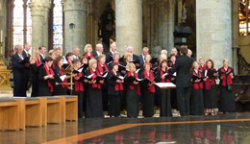
  Georg-Philipp-Telemannchor Magdeburg
  Badenia Music Festival
  Kurhaus Baden-Baden
  Samstag 4. Juni 2011
Programm

Freunde, die ihr seid gekommen Josef Michel
Geh aus, mein Herz Rudolf Mauersberger
So gehe hin und iss dein Brot Georg Philipp Telemann

Wenn wir hinauszieh‘n Baldassare Donati
Auf dieser frühlingsbunten Heid‘ Henry Purcell
In maienhellen Tagen Giovanni Gastoldi

Der alte Kakadu Manfred Schlenker
Als Gott die Welt erschaffen Valentin Rathgeber

Cum decore, cum amore Tilman Susato
Hört, ihr Herrn Manfred Schlenker
Nun ruhen alle Wälder J. S. Bach

Leitung: Tobias Eger | 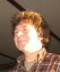

Mehr Infos zum Chor: www.telemann-chor-magdeburg.de

Magdeburg, 28. Mai 2011

